BAŞLIK
Danışmanlık Toplantısı

GÜNDEM MADDELERİ
2023-2024 Eğitim Öğretim Yılı Bahar Dönemi Hakkında Bilgilendirme
Kariyer Planlanması
Bölüm, Birim ve Üniversite Hakkında Bilgilendirme

KAPSAM
Sanat Tarihi Bölümü’nden Arş. Gör. Ali Riza Bilgin tarafından düzenlenen, 06.03.2024 tarihinde, saat 13.00’da başlayan danışmanlık toplantısı, öğretim elemanının danışmanlığında bulunan öğrencilerden 13’ünün katılımıyla gerçekleştirilmiştir. Bu toplantıda, Sanat Tarihi Bölümü ve dersleri hakkında genel bilgilendirme yapılmış, öğrencilerin görüş ve önerileri alınarak soruları cevaplandırılmıştır. Bununla birlikte mezuniyet sonrasındaki istihdam olanakları hakkında genel bilgiler verilmiş, öğrencileri bu konu hakkında soruları cevaplandırılmıştır.
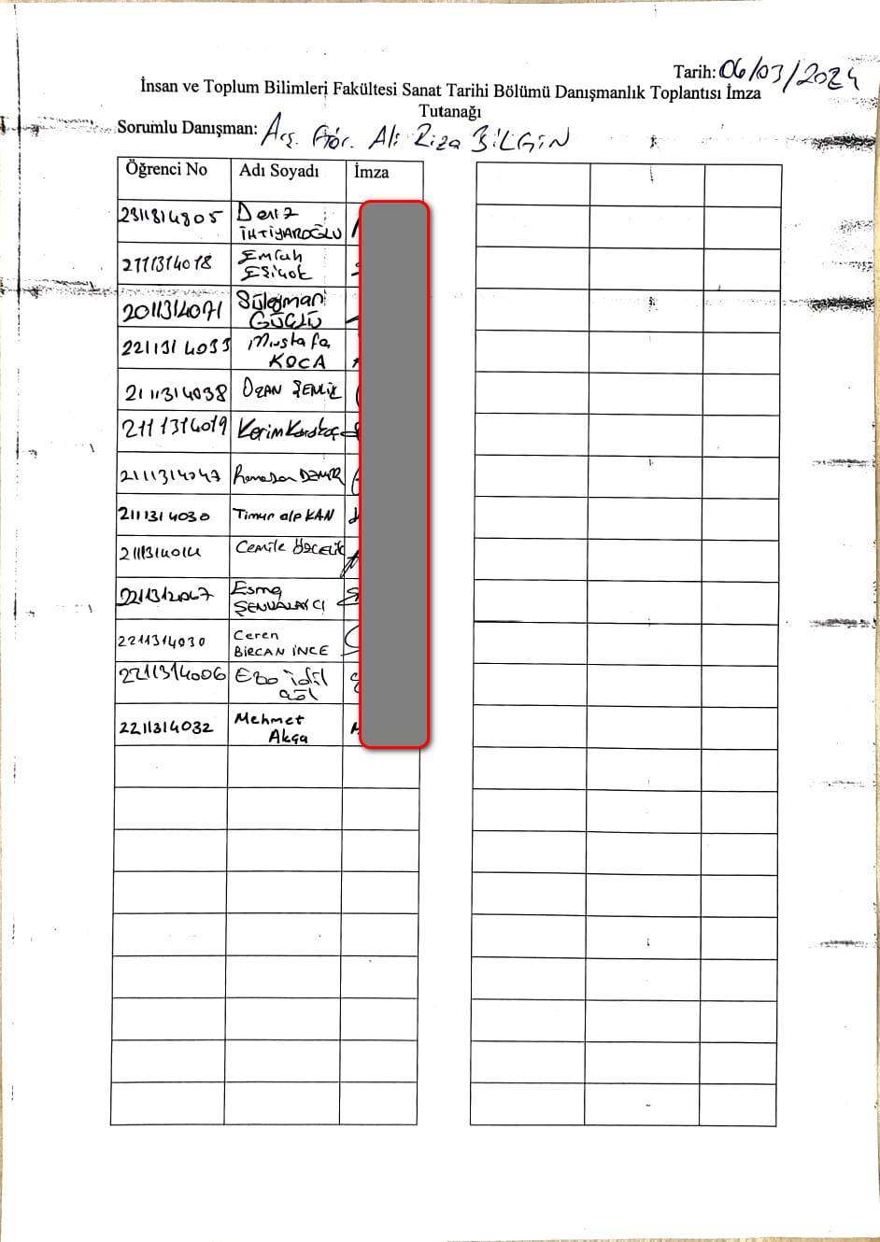
Katılımcılar:

TOPLANTI FOTOĞRAFLARI
